Le profil topographique

(Principe de réalisation )

Une coupe topographique permet de figurer l’allure du relief de manière schématique et de donner alors une vue suggestive d’un relief caractéristique d’une région donnée.
Le profil topographique est réalisé à partir des cartes IGN au 1/50 000 ou de plus en plus à partir des cartes IGN « série bleue » au 1/25 000.

Exécuter un profil topographique consiste à dessiner une courbe en coordonnées rectangulaires en mettant en ordonnées les hauteurs et en abscisses les longueurs ou distances.
La mise en évidence du relief sur la carte topographique
Les cartographes de l’IGN disposent de plusieurs moyens pour traduire le relief sur les cartes ; le principal est représenté par les courbes de niveaux ou isohypses. Comme on peut le remarquer sur le schéma, plus la pente est forte, plus les courbes de niveaux sont proches ; inversement plus la pente est faible, plus les courbes de niveaux sont distantes.

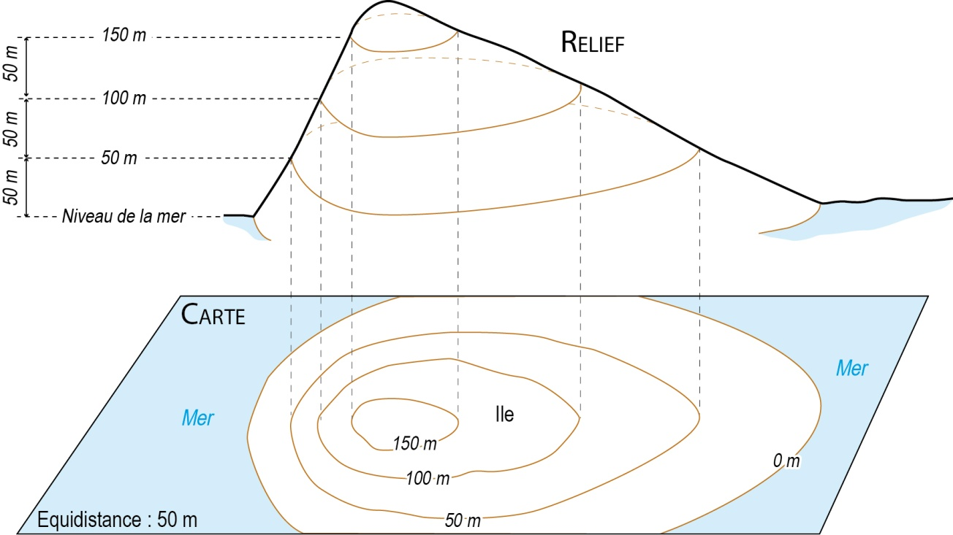

La réalisation pratique du profil topographique
1. Placer la feuille de papier millimétré le long du profil désiré préalablement tracé sur la carte (trait de coupe).
2. Repérer les limites du profil par des traits verticaux qui vont permettre de délimiter la coupe.
3. Choisir une échelle des altitudes (hauteur) appropriée.
4. Repérer les points hauts et les points bas du profil.
5. Compléter par les points intermédiaires (courbes de niveau qui recoupent le trait de coupe).
6. Joindre les points pour réaliser le profil.

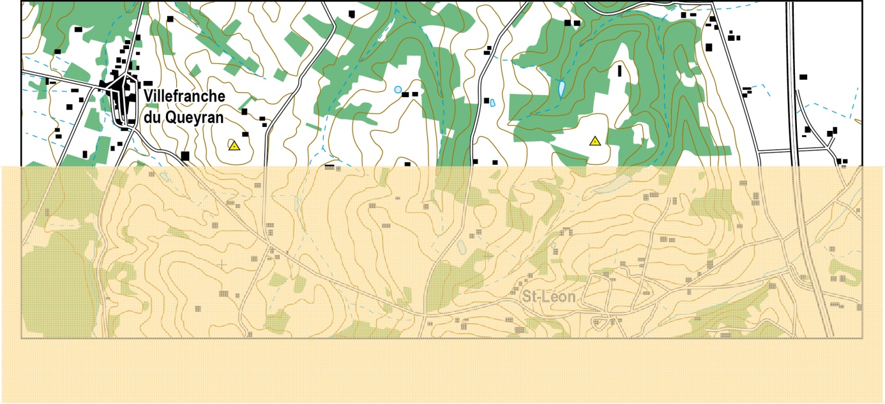
Le placement du papier millimétré sur la carte topographique,
après le choix du profil à réaliser.

Le choix des échelles et la présentation du profil

– Echelle des longueurs : Il est généralement recommandé de conserver l’échelle de la carte, la coupe devenant alors plus facile à effectuer. Toutefois, ce choix n’à rien d’obligatoire.

– Echelle des hauteurs : son choix est personnel mais il convient en général d’exagérer l’échelle des hauteurs par rapport à celle des longueurs, à l’exception des zones de hautes montagnes.

Mais on réserve en général :
– le 1/10 000e pour les régions de faibles dénivellations, de faibles ruptures de pente comme les plaines ;
– le 1/20 000e pour les plateaux d’altitudes modérées et les régions de collines ;
– les 1/40 000e et 1/50 000e pour les régions de hauts plateaux et les zones de montagnes.

NB : il est recommandé, avant de choisir l’échelle des hauteurs, de calculer la dénivellation, c’est-à-dire la différence d’altitude entre les deux points cotés, le plus élevé et le plus bas. De la valeur de la dénivellation dépend en grande partie le choix de l’échelle des hauteurs. Généralement, lorsque la dénivellation (D) est :
– inférieure ou égale à 250 m, on prend le 1/10 000e ;
– comprise entre 251 m et 350 m, on prend le 1/20 000e ;
– comprise entre 351 m et 450 m, on prend le 1/40 000e ;
– supérieure à 450 m, on prend le 1/50 000e.

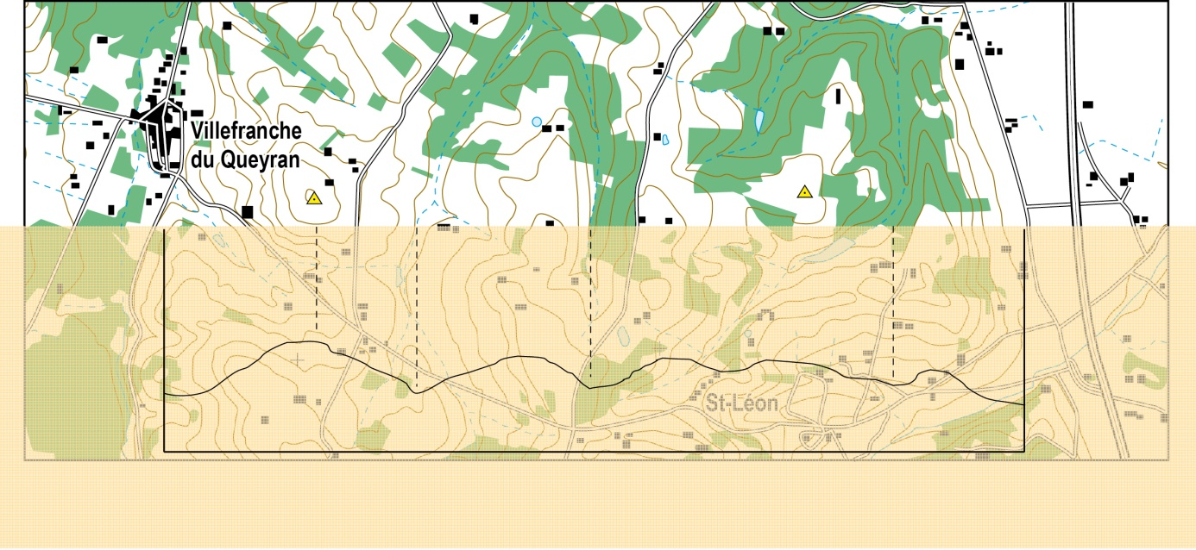

Report des courbes de niveaux et points cotés, point par point, comme un diagramme orthonormé ; puis tracé du profil en rejoignant chaque point.

La présentation du profil doit présenter tous les éléments de repérage nécessaires : échelle, localisation des points remarquables, orientation, titre.

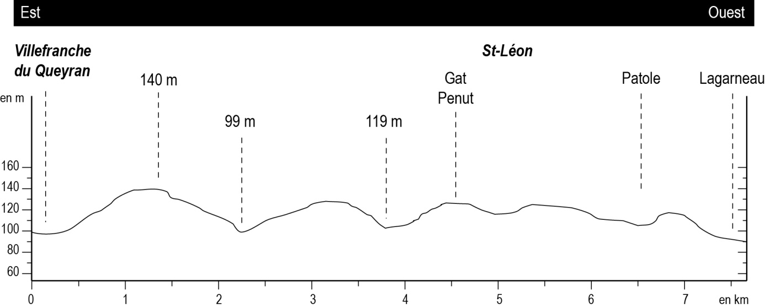
NB : on complète la coupe par des éléments nécessaires à son identification. Il s’agit de :
– son orientation, en général au-dessus de la coupe, en utilisant les points cardinaux
– les points principaux par où passe la coupe : point de départ, point d’arrivée, et points de repères (villages, rivières, voies de communication importantes, etc.) sur toute la longueur de la coupe
-les échelles de longueur et de hauteur utilisées .

